Probabilités conditionnelles et indépendance : le cours
Antoine Boutin, plusquunprof.com
Un test médical est positif : quelle est la probabilité d'être vraiment malade ? Beaucoup de gens répondent « presque 100 % ». La vraie réponse est souvent bien plus faible, et ce chapitre t'apprend à la calculer.
Tu vas manipuler des probabilités conditionnelles, des arbres pondérés, la formule des probabilités totales, la notion d'indépendance, la succession d'épreuves indépendantes et les épreuves de Bernoulli (arbres de $2$ à $4$ épreuves).
Dans tout le cours, tu verras des astuces , des pièges et un peu d'humour .
Comment utiliser ce cours
- Lis une partie, puis fais tout de suite la fiche correspondante.
- Retiens le fil rouge : sur un arbre, on multiplie le long d'un chemin et on additionne entre chemins.
- Avant de calculer, écris les événements avec des lettres et traduis chaque phrase de l'énoncé en probabilité.

1. Probabilité conditionnelle
Définition. Soient $A$ et $B$ deux événements avec $P\left(A\right)≠0$. La probabilité de $B$ sachant $A$ est
$$P_{A}\left(B\right)=\frac{P\left(A∩B\right)}{P\left(A\right)}$$
On la note aussi $P\left(B∣A\right)$. On en déduit $P\left(A∩B\right)=P\left(A\right)×P_{A}\left(B\right)$.
Pour comprendre : savoir que $A$ est réalisé, c'est restreindre l'univers à $A$. On regarde alors la part de $B$ dans $A$.
Exemple (tableau croisé). Dans un lycée de $200$ élèves, on note $F$ « l'élève est une fille » et $D$ « l'élève est demi-pensionnaire ».
 | $D$ | $\overline{D}$ | Total
$F$ | $60$ | $60$ | $120$
$\overline{F}$ | $30$ | $50$ | $80$
Total | $90$ | $110$ | $200$
On lit : $P\left(F∩D\right)=\frac{60}{200}=0,3$ et $P\left(F\right)=\frac{120}{200}=0,6$. Donc
$$P_{F}\left(D\right)=\frac{60}{120}=\frac{1}{2} \text{et} P_{D}\left(F\right)=\frac{60}{90}=\frac{2}{3}$$
Parmi les filles, la moitié est demi-pensionnaire. Parmi les demi-pensionnaires, les deux tiers sont des filles. Ce ne sont pas les mêmes nombres.
Astuce. Dans un tableau croisé, $P_{A}\left(B\right)$ se lit directement : effectif de $A∩B$ divisé par l'effectif de $A$. Le dénominateur est celui du « sachant ».
Le mot sachant (ou parmi, ou si) désigne l'événement du dénominateur.
Statistiques et probabilités, même langage. Choisir au hasard un élève du lycée, avec la même chance pour chacun, revient à passer d'une population à une expérience aléatoire :
- la proportion de filles dans le lycée devient la probabilité $P\left(F\right)$ ;
- la fréquence conditionnelle des demi-pensionnaires parmi les filles devient la probabilité conditionnelle $P_{F}\left(D\right)$.
Lire un tableau croisé d'effectifs, c'est donc calculer des probabilités conditionnelles.
Pièges :
- Ne confonds pas $P\left(A∩B\right)$ (les deux à la fois, sur tout l'univers), $P_{A}\left(B\right)$ (parmi $A$) et $P_{B}\left(A\right)$ (parmi $B$).
- En général, $P_{A}\left(B\right)≠P_{B}\left(A\right)$.
- On ne conditionne que par un événement de probabilité non nulle.
« Parmi les fumeurs, beaucoup ont une toux » et « parmi les gens qui toussent, beaucoup fument » sont deux phrases très différentes. La seconde fait surtout des victimes chez les rhumes de novembre.

2. Arbres pondérés
Un arbre pondéré représente une succession d'étapes. Sur chaque branche, on écrit une probabilité (conditionnelle à ce qui précède).
Règles de l'arbre.
- la somme des probabilités des branches issues d'un même nœud vaut $1$ ;
- la probabilité d'un chemin est le produit des probabilités de ses branches : $P\left(A∩B\right)=P\left(A\right)×P_{A}\left(B\right)$ ;
- la probabilité d'un événement est la somme des probabilités des chemins qui le réalisent.
Exemple. Une usine possède deux machines. La machine $A$ produit $60 \%$ des pièces, la machine $B$ en produit $40 \%$. Une pièce de $A$ est défectueuse avec la probabilité $0,02$, une pièce de $B$ avec la probabilité $0,05$. On choisit une pièce au hasard et on note $D$ « la pièce est défectueuse ».
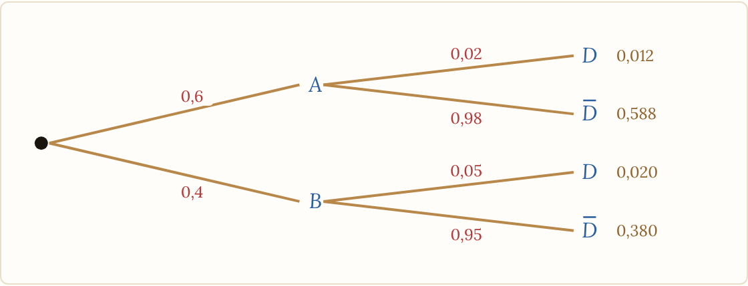
Arbre pondéré : deux machines A et B, une pièce défectueuse D ou non
Le chemin $A→D$ a pour probabilité $0,6×0,02=0,012$. La lecture des quatre chemins donne la loi du couple (machine, état de la pièce).
Astuce. Vérifie toujours deux choses : chaque nœud a une somme de branches égale à $1$, et la somme des feuilles vaut $1$ ($0,012+0,588+0,020+0,380=1$).
C'est le contrôle le plus rapide pour détecter une erreur de calcul.
Pièges :
- Les probabilités du deuxième niveau sont conditionnelles : $0,02=P_{A}\left(D\right)$, pas $P\left(D\right)$.
- On multiplie le long d'un chemin et on additionne entre chemins : ne mélange pas les deux.
- Un arbre où la somme des branches n'est pas $1$ est faux, même s'il est joli.
Un arbre pondéré dont les branches font $1,2$ : c'est un arbre qui a trop bien poussé.

3. Partition et formule des probabilités totales
Définition. Des événements $A_{1},A_{2},…,A_{n}$ de probabilités non nulles forment une partition de l'univers s'ils sont deux à deux incompatibles et si leur réunion est l'univers :
$$P\left(A_{1}\right)+P\left(A_{2}\right)+…+P\left(A_{n}\right)=1$$
Le cas le plus courant est $\{A ; \overline{A}\}$.
Formule des probabilités totales. Si $A_{1},…,A_{n}$ forment une partition de l'univers, alors pour tout événement $B$ :
$$P\left(B\right)=P\left(A_{1}∩B\right)+…+P\left(A_{n}∩B\right)=P\left(A_{1}\right) P_{A_{1}}\left(B\right)+…+P\left(A_{n}\right) P_{A_{n}}\left(B\right)$$
Démonstration (cas $\{A ; \overline{A}\}$). On a $B=\left(A∩B\right)∪\left(\overline{A}∩B\right)$ et ces deux événements sont incompatibles. Donc
$$P\left(B\right)=P\left(A∩B\right)+P\left(\overline{A}∩B\right)=P\left(A\right) P_{A}\left(B\right)+P\left(\overline{A}\right) P_{\overline{A}}\left(B\right)$$
Exemple. Dans l'usine :
$$P\left(D\right)=P\left(A\right) P_{A}\left(D\right)+P\left(B\right) P_{B}\left(D\right)=0,6×0,02+0,4×0,05=0,032$$
Autrement dit, $3,2 \%$ des pièces sont défectueuses. Sur l'arbre, c'est la somme des chemins qui aboutissent à $D$.
Exemple avec trois événements. Trois fournisseurs $A_{1}$, $A_{2}$, $A_{3}$ livrent $50 \%$, $30 \%$ et $20 \%$ des pièces, avec des taux de défaut de $1 \%$, $2 \%$ et $5 \%$.
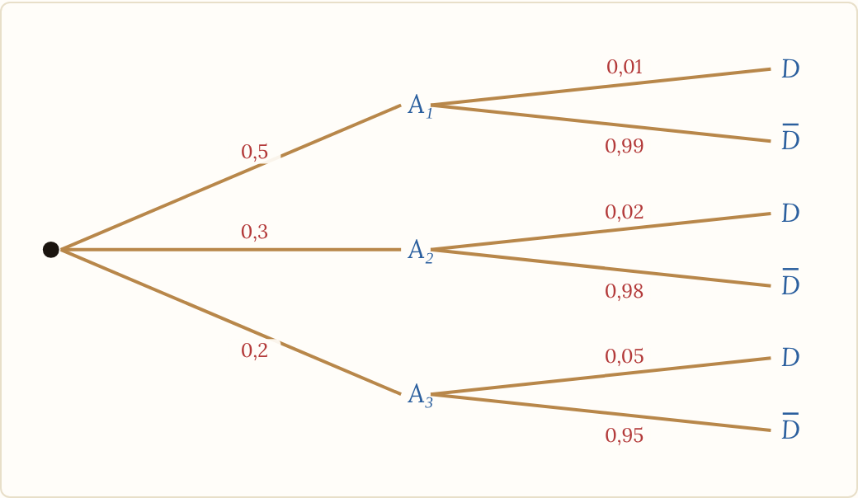
Une partition en trois événements A₁, A₂, A₃ : les trois branches du premier niveau ont une somme égale à 1
$$P\left(D\right)=0,5×0,01+0,3×0,02+0,2×0,05=0,005+0,006+0,010=0,021$$
Pièges :
- Avant d'utiliser la formule, vérifie que les $A_{i}$ forment une partition : incompatibles et de somme $1$.
- Ne pas oublier un chemin (surtout sur un arbre à trois branches).
- Ne pas écrire $P\left(B\right)=P_{A}\left(B\right)+P_{\overline{A}}\left(B\right)$ : il manque les poids $P\left(A\right)$ et $P\left(\overline{A}\right)$.

4. Inverser le conditionnement
On connaît souvent $P_{A}\left(B\right)$ et on cherche $P_{B}\left(A\right)$ : c'est l'inversion du conditionnement. On utilise la définition deux fois :
$$P_{B}\left(A\right)=\frac{P\left(A∩B\right)}{P\left(B\right)}=\frac{P\left(A\right)×P_{A}\left(B\right)}{P\left(B\right)}$$
Le numérateur est un chemin de l'arbre, le dénominateur est donné par la formule des probabilités totales.
Exemple. On a trouvé une pièce défectueuse. Quelle est la probabilité qu'elle vienne de la machine $A$ ?
$$P_{D}\left(A\right)=\frac{P\left(A∩D\right)}{P\left(D\right)}=\frac{0,012}{0,032}=\frac{3}{8}=0,375$$
Alors que $A$ produit $60 \%$ des pièces, elle ne produit que $37,5 \%$ des pièces défectueuses : la machine $B$ est plus souvent en cause.
Méthode en quatre temps pour une question « sachant que... » :
- Nommer les événements avec des lettres ;
- Dessiner l'arbre dans l'ordre chronologique et le compléter ;
- Calculer $P\left(B\right)$ avec les probabilités totales ;
- Diviser : $P_{B}\left(A\right)=\frac{P\left(A∩B\right)}{P\left(B\right)}$.
Remarque : pas de formule à apprendre par cœur. Tu entendras parfois le nom de « formule de Bayes » pour l'égalité ci-dessus. Elle n'est pas une formule du programme : c'est la définition de la probabilité conditionnelle appliquée deux fois. Pour répondre, il suffit de savoir refaire le calcul chemin divisé par total, comme dans la méthode en quatre temps.
Un peu d'histoire (et d'anglais). Les probabilités conditionnelles apparaissent dans des travaux de Bayes et de Moivre, écrits en anglais au XVIIIe siècle, même si c'est Laplace qui en a élaboré la notion. Du côté du vocabulaire : conditional probability (probabilité conditionnelle), independent events (événements indépendants), tree diagram (arbre), law of total probability (formule des probabilités totales).
Plus généralement, les origines du calcul des probabilités remontent au XVIIe siècle : Pascal, Huygens, Moivre, Bernoulli, Euler et d'Alembert l'appliquent à des questions liées aux jeux, aux assurances et à l'astronomie.
Astuce. L'arbre est écrit dans l'ordre du temps (machine puis défaut). La question « sachant $D$ » demande de remonter : c'est pour cela qu'on ne peut pas la lire directement sur l'arbre.
Pièges :
- Ne réponds pas $0,02$ à « sachant que la pièce est défectueuse, quelle est la probabilité qu'elle vienne de $A$ ? » : $0,02$ est $P_{A}\left(D\right)$, pas $P_{D}\left(A\right)$.
- Dans un test médical, un test fiable à $95 \%$ ne signifie pas « un test positif est vrai à $95 \%$ ».
- Ne divise pas par $P\left(A\right)$ quand on conditionne par $B$.
« Tous les hommes politiques sont des gens qui parlent. Donc tous ceux qui parlent sont des politiques. » Voilà l'inversion sans calcul : ne le fais pas.

5. Événements indépendants
Définition. Deux événements $A$ et $B$ sont indépendants si
$$P\left(A∩B\right)=P\left(A\right)×P\left(B\right)$$
Si $P\left(A\right)≠0$, cela équivaut à $P_{A}\left(B\right)=P\left(B\right)$ : savoir que $A$ est réalisé ne change pas la probabilité de $B$.
Exemple. On lance un dé équilibré. $A$ : « le résultat est pair » ; $B$ : « le résultat est multiple de $3$ ».
$$P\left(A\right)=\frac{1}{2}, P\left(B\right)=\frac{1}{3}, A∩B=\{6\}, P\left(A∩B\right)=\frac{1}{6}=\frac{1}{2}×\frac{1}{3}$$
Donc $A$ et $B$ sont indépendants. En revanche, avec $C$ : « le résultat est au moins $4$ », on a $A∩C=\{4 ; 6\}$ et $P\left(A∩C\right)=\frac{1}{3}≠\frac{1}{2}×\frac{1}{2}$ : $A$ et $C$ ne sont pas indépendants.
Modèle et réalité. Dans un exercice, l'indépendance est de deux sortes. Tantôt c'est une hypothèse du modèle : « les deux lancers sont indépendants » (deux dés physiques lancés séparément), on l'utilise pour multiplier. Tantôt c'est une propriété à vérifier : « montrer que $A$ et $B$ sont indépendants », on la démontre par le calcul de $P\left(A∩B\right)$ et de $P\left(A\right) P\left(B\right)$.
Propriété. Si $A$ et $B$ sont indépendants, alors $\overline{A}$ et $B$ le sont aussi (de même pour $A$ et $\overline{B}$, et pour $\overline{A}$ et $\overline{B}$).
Démonstration. $P\left(\overline{A}∩B\right)=P\left(B\right)−P\left(A∩B\right)=P\left(B\right)−P\left(A\right)P\left(B\right)=P\left(B\right) \left[1−P\left(A\right)\right]=P\left(\overline{A}\right) P\left(B\right)$.
Incompatibles et indépendants, ce n'est pas la même chose. Si $A$ et $B$ sont incompatibles avec $P\left(A\right)≠0$ et $P\left(B\right)≠0$, alors $P\left(A∩B\right)=0≠P\left(A\right)P\left(B\right)$ : ils ne sont pas indépendants. Deux événements incompatibles sont même très dépendants : si l'un se réalise, l'autre ne peut pas se réaliser.
Astuce. Pour prouver l'indépendance, calcule $P\left(A∩B\right)$ et $P\left(A\right)×P\left(B\right)$ puis compare. Pour la réfuter, une seule différence suffit. L'indépendance se vérifie par le calcul, jamais à l'œil.
Pièges :
- Incompatibles $≠$ indépendants.
- Dans l'énoncé, « indépendants » est parfois une hypothèse du modèle (deux lancers de dé) : on l'utilise directement pour multiplier.
- Des tirages sans remise ne sont pas indépendants : la composition de l'urne change.
Un lancer de dé n'a pas de mémoire. Il ne sait pas qu'il a sorti trois fois de suite un six, et il s'en moque.

6. Succession de deux épreuves indépendantes
Beaucoup d'expériences se font en deux temps : on lance un dé puis une pièce, on tire une boule puis on lance un dé. Les deux épreuves sont indépendantes quand le résultat de la première n'influence en rien la seconde. Comme pour deux événements, c'est une hypothèse du modèle : elle vient de l'analyse de la situation (deux objets lancés séparément), pas de l'arbre.
Définition. Deux épreuves qui se succèdent sont indépendantes si tout événement $A$ lié à la première épreuve est indépendant de tout événement $B$ lié à la seconde :
$$P\left(A∩B\right)=P\left(A\right)×P\left(B\right)$$
Pourquoi on multiplie le long d'un chemin.
- Un chemin à deux branches représente $A∩B$. Par définition, $P\left(A∩B\right)=P\left(A\right)×P_{A}\left(B\right)$.
- Les épreuves sont indépendantes, donc $P_{A}\left(B\right)=P\left(B\right)$ : la branche du deuxième niveau porte la même probabilité $P\left(B\right)$ quelle que soit la branche d'où l'on vient. Ainsi $P\left(A∩B\right)=P\left(A\right)×P\left(B\right)$.
- Avec trois épreuves, le chemin $A_{1}→A_{2}→A_{3}$ représente $A_{1}∩A_{2}∩A_{3}$. L'événement $A_{1}∩A_{2}$ est lié aux deux premières épreuves, donc il est indépendant de $A_{3}$ : $P\left(A_{1}∩A_{2}∩A_{3}\right)=P\left(A_{1}∩A_{2}\right)×P\left(A_{3}\right)=P\left(A_{1}\right) P\left(A_{2}\right) P\left(A_{3}\right)$.
- On recommence pour un quatrième niveau : la probabilité d'un chemin est le produit des probabilités de ses branches.
Exemple : deux épreuves de natures différentes. On lance un dé équilibré, puis, indépendamment, une pièce truquée qui donne pile avec la probabilité $\frac{3}{5}$. On note $M$ : « le dé donne un multiple de $3$ », donc $P\left(M\right)=\frac{2}{6}=\frac{1}{3}$, et $A$ : « la pièce donne pile ».
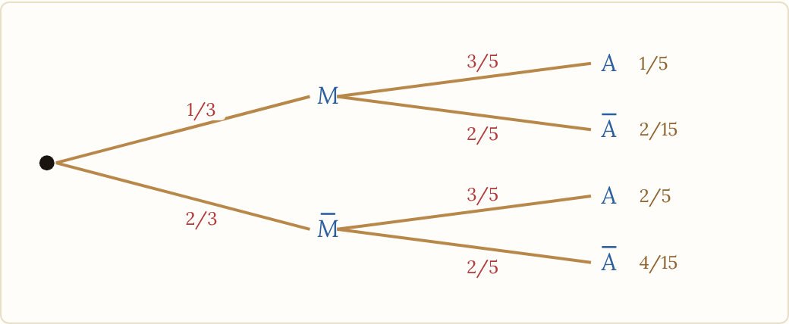
Un dé puis une pièce truquée : à droite, la probabilité de chaque chemin
La même situation se présente dans un tableau à double entrée : les probabilités de la première épreuve sont en marge à gauche, celles de la seconde en marge en haut, et chaque case est le produit de ses deux marges.
 | $A$ (pile) | $\overline{A}$ (face) | Total
$M$ | $\frac{1}{3}×\frac{3}{5}=\frac{1}{5}$ | $\frac{1}{3}×\frac{2}{5}=\frac{2}{15}$ | $\frac{1}{3}$
$\overline{M}$ | $\frac{2}{3}×\frac{3}{5}=\frac{2}{5}$ | $\frac{2}{3}×\frac{2}{5}=\frac{4}{15}$ | $\frac{2}{3}$
Total | $\frac{3}{5}$ | $\frac{2}{5}$ | $1$
On lit par exemple $P\left(M∩A\right)=\frac{1}{5}$. Pour « le dé donne un multiple de $3$ ou la pièce donne pile » : $P\left(M∪A\right)=\frac{1}{3}+\frac{3}{5}−\frac{1}{5}=\frac{11}{15}$, ce que confirme la somme des trois cases concernées, $\frac{1}{5}+\frac{2}{15}+\frac{2}{5}=\frac{11}{15}$.
Exemple : deux épreuves de même nature. Pour deux lancers d'un dé équilibré, les $36$ couples $\left(a ; b\right)$ sont équiprobables, chacun de probabilité $\frac{1}{6}×\frac{1}{6}=\frac{1}{36}$. Le tableau donne la somme de chaque couple :
1er dé \ 2e dé | $1$ | $2$ | $3$ | $4$ | $5$ | $6$
$1$ | $2$ | $3$ | $4$ | $5$ | $6$ | $7$
$2$ | $3$ | $4$ | $5$ | $6$ | $7$ | $8$
$3$ | $4$ | $5$ | $6$ | $7$ | $8$ | $9$
$4$ | $5$ | $6$ | $7$ | $8$ | $9$ | $10$
$5$ | $6$ | $7$ | $8$ | $9$ | $10$ | $11$
$6$ | $7$ | $8$ | $9$ | $10$ | $11$ | $12$
La somme $7$ apparaît $6$ fois : $P\left(\text{somme}=7\right)=\frac{6}{36}=\frac{1}{6}$.
Astuce. Le tableau à double entrée produit est la signature de l'indépendance. Dans le tableau croisé du début du cours, $P\left(F∩D\right)=0,3$ alors que $P\left(F\right)×P\left(D\right)=0,6×0,45=0,27$ : les cases ne sont pas des produits, et $F$ et $D$ ne sont pas indépendants.
Pièges :
- Écrire un produit sans avoir dit que les épreuves sont indépendantes.
- Mettre sur le deuxième niveau d'un arbre des probabilités qui changent selon la branche, alors que l'énoncé annonce des épreuves indépendantes.
- Oublier que le tableau et l'arbre disent la même chose : les quatre cases ont pour somme $1$.
Le dé et la pièce ne se parlent pas. Pas de réunion de coordination entre les deux : ils tombent chacun de leur côté.

7. Épreuves de Bernoulli répétées (n ⩽ 4)
Épreuve de Bernoulli. C'est une expérience à deux issues : le succès $S$ (probabilité $p$) et l'échec $\overline{S}$ (probabilité $q=1−p$).
Quand une expérience a plus de deux issues, on choisit ce qu'on appelle « succès » : obtenir un $6$ avec un dé est une épreuve de Bernoulli avec $p=\frac{1}{6}$ (l'échec regroupe les cinq autres faces).
Pour répéter une épreuve de Bernoulli, il faut deux ingrédients à ne pas mélanger.
- Les épreuves sont indépendantes : le résultat des épreuves précédentes ne change pas les probabilités de l'épreuve suivante.
- Les épreuves sont identiques : c'est la même épreuve de Bernoulli à chaque fois, avec la même probabilité de succès $p$.
Un schéma de Bernoulli est la répétition de $n$ épreuves de Bernoulli identiques et indépendantes. Au programme de Première, $n≤4$ et on le représente par un arbre.
Situation | Indépendantes ? | Identiques ? | Schéma de Bernoulli ?
Trois lancers de la même pièce, succès = pile | oui | oui | oui
Trois tirages avec remise dans une urne ($p=\frac{2}{5}$ de tirer rouge) | oui | oui | oui
Un dé, puis une pièce truquée | oui | non (deux épreuves différentes) | non
Deux tirs à des distances différentes ($p_{1}=0,4$ puis $p_{2}=0,9$), tirs indépendants | oui | non ($p$ change) | non
Deux tirages sans remise (urne de $3$ rouges et $2$ bleues, succès = rouge) | non | non (la probabilité conditionnelle de rouge passe de $\frac{2}{4}$ à $\frac{3}{4}$) | non
Un tireur qui réussit son deuxième tir avec la probabilité $0,8$ s'il a réussi le premier, $0,5$ sinon | non | non | non
Les deux notions sont donc distinctes : un dé suivi d'une pièce donne des épreuves indépendantes mais pas identiques, et il n'y a pas de $p^{k} q^{ n−k}$. Dans un tirage sans remise, la probabilité d'obtenir rouge au deuxième tirage est bien la même qu'au premier (voir l'exercice 5 de la fiche 1), mais les tirages ne sont pas indépendants, et l'arbre change de poids d'une branche à l'autre.
Astuce. Pour justifier un schéma de Bernoulli, écris trois phrases : « chaque épreuve a deux issues », « elles sont indépendantes », « la probabilité de succès est la même $p$ à chaque fois ». Un tirage avec remise convient, un tirage sans remise non.
Avec deux épreuves, l'arbre a quatre chemins : $P\left(SS\right)=p^{2}$, $P\left(S\overline{S}\right)=P\left(\overline{S}S\right)=pq$ et $P\left(\overline{S} \overline{S}\right)=q^{2}$. Avec trois épreuves :
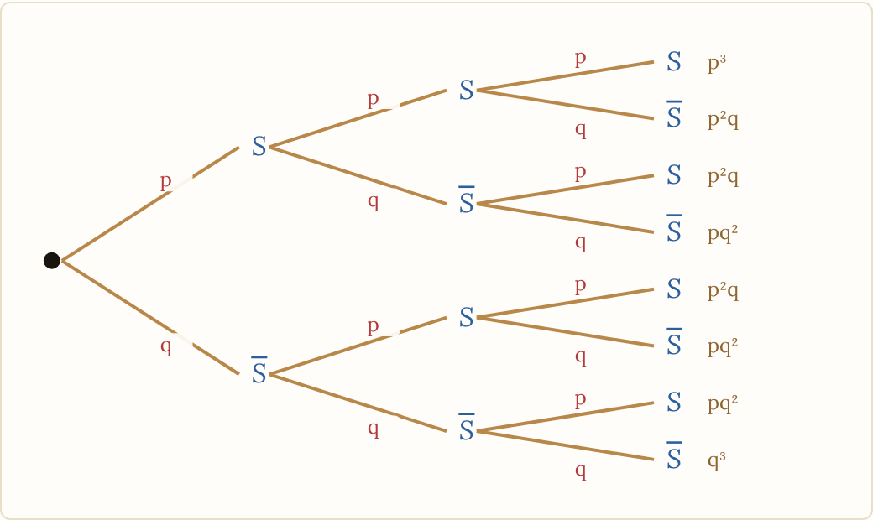
Trois épreuves de Bernoulli identiques et indépendantes : succès S (probabilité p), échec S̄ (probabilité q = 1 − p)
D'après le §6, la probabilité d'un chemin est le produit de ses branches : un chemin contenant $k$ succès et $n−k$ échecs a pour probabilité $p^{k} q^{ n−k}$, quel que soit l'ordre des succès. Avec quatre épreuves, l'arbre a $2^{4}=16$ chemins :
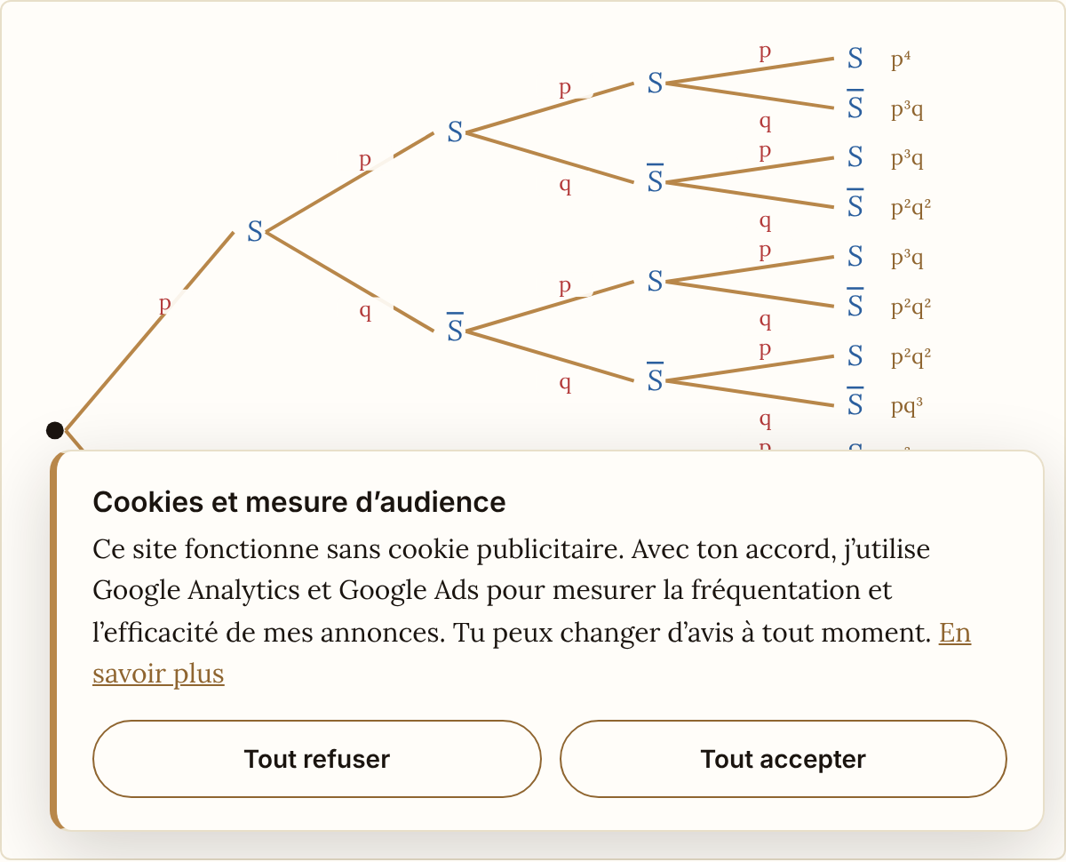
Quatre épreuves de Bernoulli identiques et indépendantes : 16 chemins, à droite la probabilité de chaque chemin

Compter les chemins à $k$ succès
La probabilité d'un événement est la somme des probabilités des chemins qui le réalisent. Pour « exactement $k$ succès », tous les chemins concernés ont la même probabilité $p^{k} q^{ n−k}$ et sont deux à deux incompatibles. Il reste donc à compter ces chemins :
$$P\left(\text{exactement }k\text{ succès}\right)=\left(\text{nombre de chemins à }k\text{ succès}\right)×p^{k} q^{ n−k}$$
Pour $n=4$ et $k=2$, on écrit tous les chemins, en notant $\overline{S}$ l'échec : $SS\overline{S} \overline{S}$, $S\overline{S}S\overline{S}$, $S\overline{S} \overline{S}S$, $\overline{S}SS\overline{S}$, $\overline{S}S\overline{S}S$, $\overline{S} \overline{S}SS$. Il y en a six, ce sont les chemins marqués ci-dessous.
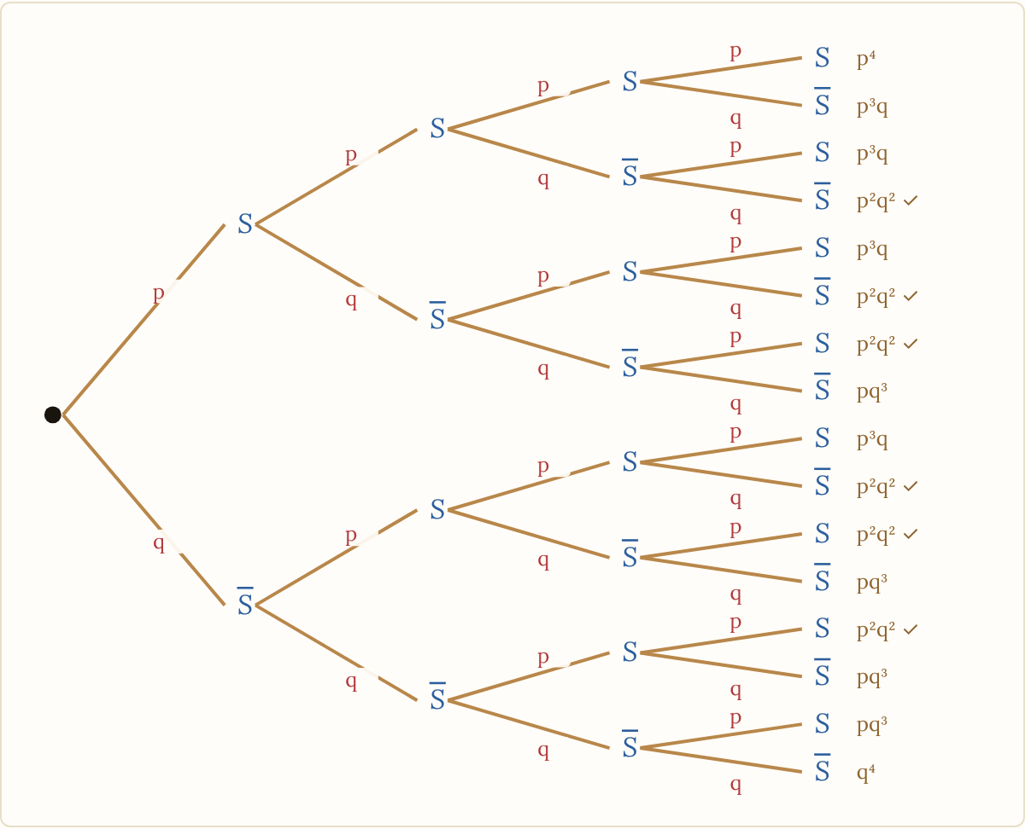
Les 6 chemins marqués ont exactement deux succès : chacun a pour probabilité p²q²
Nombre de succès $k$ | $0$ | $1$ | $2$ | $3$ | $4$
Chemins pour $n=2$ | $1$ | $2$ | $1$
Chemins pour $n=3$ | $1$ | $3$ | $3$ | $1$
Chemins pour $n=4$ | $1$ | $4$ | $6$ | $4$ | $1$
Astuce pour compter sans tout écrire. Le dernier résultat d'un chemin est un succès ou un échec. Un chemin à $k$ succès sur $n$ épreuves vient donc soit d'un chemin à $k−1$ succès sur $n−1$ épreuves (suivi d'un succès), soit d'un chemin à $k$ succès sur $n−1$ épreuves (suivi d'un échec). Exemple : $6=3+3$ pour $n=4$ et $k=2$ ; $4=1+3$ pour $n=4$ et $k=3$.
Exemple. Avec $p=0,3$ et $q=0,7$. Pour $n=3$ : $P\left(SSS\right)=0,3^{3}=0,027$ et $P\left(\text{exactement deux succès}\right)=3×0,3^{2}×0,7=0,189$. Pour $n=4$, voici la probabilité de chaque nombre de succès :
Nombre de succès $k$ | $0$ | $1$ | $2$ | $3$ | $4$
Chemins | $1$ | $4$ | $6$ | $4$ | $1$
Probabilité d'un chemin | $0,7^{4}=0,2401$ | $0,3×0,7^{3}=0,1029$ | $0,3^{2}×0,7^{2}=0,0441$ | $0,3^{3}×0,7=0,0189$ | $0,3^{4}=0,0081$
Probabilité de $k$ succès | $0,2401$ | $0,4116$ | $0,2646$ | $0,0756$ | $0,0081$
On vérifie : $0,2401+0,4116+0,2646+0,0756+0,0081=1$. Pour « au moins deux succès », la somme des trois dernières colonnes donne $0,2646+0,0756+0,0081=0,3483$, ou, par le contraire, $1−0,2401−0,4116=0,3483$.
$$P\left(\text{au moins un succès}\right)=1−P\left(\overline{S} \overline{S} \overline{S}\right)=1−q^{3}=1−0,7^{3}=0,657 \left(n=3\right)$$
Astuce. Pour « au moins un », passe par le contraire : $P\left(\text{au moins un}\right)=1−P\left(\text{aucun}\right)$. Sur un arbre de $16$ chemins, c'est une économie de $15$ calculs : pour $n=4$ et $p=0,3$, $1−0,7^{4}=0,7599$.
Exemple avec une urne. Une urne contient $2$ boules rouges et $3$ boules bleues. On tire $3$ boules avec remise ; le succès est « la boule est rouge », $p=\frac{2}{5}$ à chaque tirage. Alors $P\left(\text{au moins une rouge}\right)=1−{\left(\frac{3}{5}\right)}^{3}=\frac{98}{125}$. Sans remise, on ne peut plus utiliser ce schéma : $P\left(\text{aucune rouge}\right)=\frac{3}{5}×\frac{2}{4}×\frac{1}{3}=\frac{1}{10}$ et $P\left(\text{au moins une rouge}\right)=\frac{9}{10}$.
Pièges :
- Pour « exactement $k$ succès », compte tous les chemins : l'ordre des succès peut changer. Écrire $P\left(\text{exactement un succès sur }4\right)=p q^{3}$ oublie les quatre chemins.
- Vérifie que $p$ reste le même à chaque épreuve (tirage avec remise) et que les épreuves sont indépendantes.
- $p^{k} q^{ n−k}$ est la probabilité d'un seul chemin, pas de l'événement.
- Au-delà de $n=4$, l'arbre devient trop grand pour être dessiné : ce n'est plus au programme de Première.
Gagner une fois au loto ne change pas ta probabilité de gagner au tirage suivant. Elle reste très faible. L'espoir aussi, mais ce n'est pas une probabilité.
Pour aller plus loin (approfondissement du programme, hors contrôle) : une marche aléatoire.
Un pion part de la case $0$ d'un axe. À chaque pas, il avance d'une case ou recule d'une case, avec la probabilité $\frac{1}{2}$ chacun, indépendamment des pas précédents. L'arbre de $3$ pas a $8$ chemins de probabilité $\frac{1}{8}$. La position finale est (nombre d'avancées) $−$ (nombre de reculs) : elle vaut $3$, $1$, $−1$ ou $−3$ pour respectivement $3$, $2$, $1$ ou $0$ avancée, c'est-à-dire avec les probabilités $\frac{1}{8}$, $\frac{3}{8}$, $\frac{3}{8}$ et $\frac{1}{8}$.
Après $2$ pas, le pion est revenu en $0$ pour les chemins « avance puis recule » et « recule puis avance » : probabilité $\frac{2}{4}=\frac{1}{2}$.

8. Simulation avec Python : la méthode de Monte-Carlo
Quand un calcul exact est difficile, on simule l'expérience un grand nombre de fois et on regarde la fréquence du résultat. C'est la méthode de Monte-Carlo.
Exemple : estimer l'aire sous la parabole $y=x^{2}$ sur $\left[0 ; 1\right]$. On tire au hasard un point $\left(x ; y\right)$ dans le carré ${\left[0 ; 1\right]}^{2}$. La probabilité qu'il soit sous la courbe est égale à l'aire cherchée.
from random import random
def monte_carlo(n):
dessous = 0
for _ in range(n):
x, y = random(), random()
if y <= x ** 2:
dessous += 1
return dessous / n
print(monte_carlo(100000))
Le résultat varie d'une exécution à l'autre mais reste proche de $0,333$, valeur exacte $\frac{1}{3}$ (tu le démontreras en Terminale avec les intégrales). Pour estimer $π$, on remplace la condition par x**2 + y**2 <= 1 : la fréquence tend vers $\frac{π}{4}$ (aire du quart de disque), et 4 * dessous / n approche $π$.
Astuce. Plus $n$ est grand, plus la fréquence est stable. Avec $n=100$ le résultat est approximatif, avec $n=100 000$ on a en général deux chiffres exacts.
Autre exemple : simuler un schéma de Bernoulli. Pour vérifier le calcul du §7 ($n=4$, $p=0,3$, $P\left(extexactementdeuxsuccès\right)=0,2646$), on répète $4$ épreuves de succès $0,3$ et on compte les expériences qui donnent exactement deux succès :
from random import random
def deux_succes(N):
cas = 0
for _ in range(N):
succes = 0
for _ in range(4):
if random() < 0.3:
succes += 1
if succes == 2:
cas += 1
return cas / N
print(deux_succes(100000))
La fréquence obtenue est proche de $0,2646$ (par exemple $0,26$ ou $0,27$), sans jamais être exactement égale à cette valeur : c'est une estimation, le calcul par l'arbre est exact.
Ce qui peut tomber en contrôle
- Lire une probabilité conditionnelle dans un tableau croisé.
- Construire et compléter un arbre pondéré.
- Utiliser la formule des probabilités totales.
- Inverser le conditionnement ($P_{B}\left(A\right)$ à partir de $P_{A}\left(B\right)$) en refaisant le calcul chemin divisé par total.
- Justifier ou réfuter l'indépendance de deux événements.
- Succession de deux épreuves indépendantes : arbre et tableau à double entrée, produit le long d'un chemin justifié.
- Distinguer épreuves identiques et indépendantes, justifier un schéma de Bernoulli.
- Arbre pour trois ou quatre épreuves de Bernoulli : compter les chemins à $k$ succès, probabilités d'« exactement $k$ succès » et d'« au moins un succès ».
- Lire ou écrire un script de simulation (Monte-Carlo).
Tu as maintenant le cours. Passe aux trois fiches, aux exercices de synthèse, puis au Guide de rédaction du chapitre.
Licence CC BY-NC-SA 4.0 · Antoine Boutin · plusquunprof.com. Ce document peut être copié, adapté et partagé à des fins non commerciales, avec mention de la source et sous la même licence.

